Marele cărturar Timotei Cipariu comemorat la Blaj

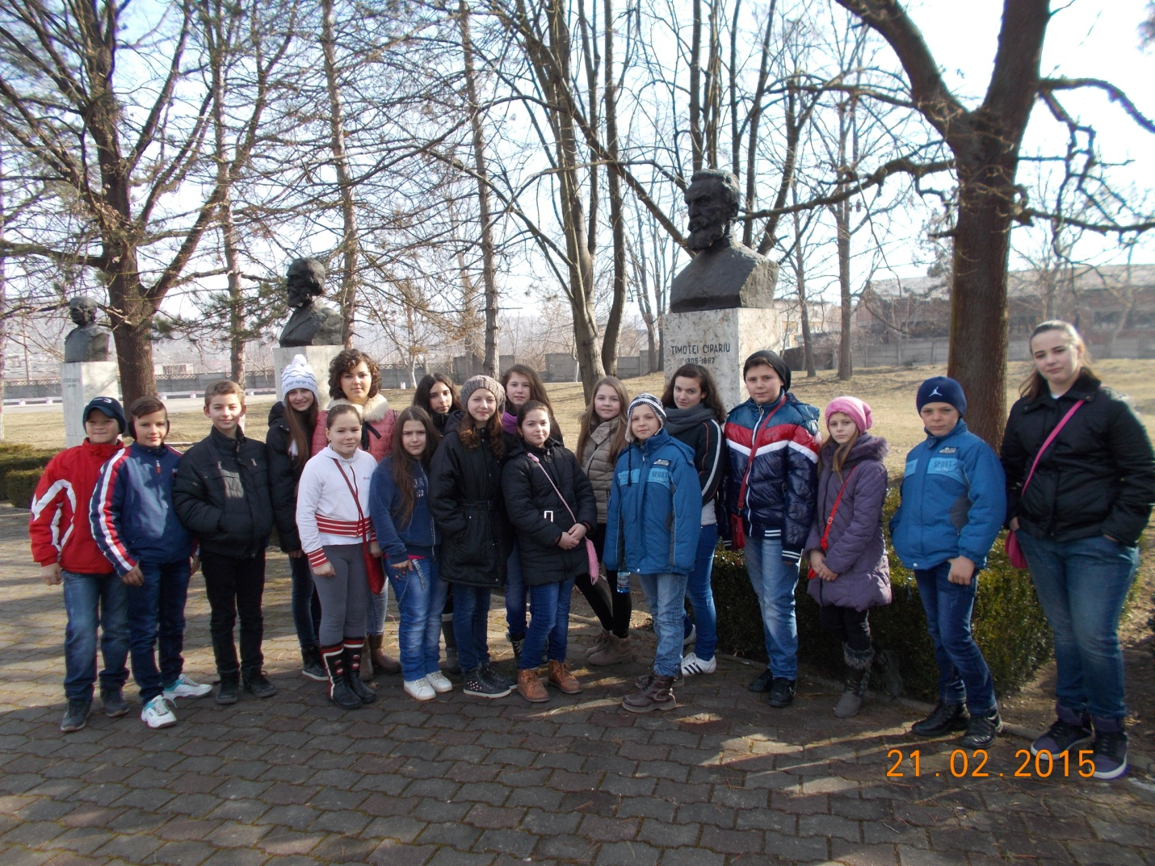

La Blaj, pe Câmpia Libertăţii, un grup de elevi de la Şcolile Gimnaziale “Ion Pop Reteganul” din Sâncel şi “Simion Bărnuţiu” din Tiur a comemorat 210 ani de la naşterea marelui cărturar, paşoptist, Timotei Cipariu, părintele filologiei româneşti, membru fondator şi vicepreşedinte al Academiei Române, membru fondator şi preşedinte al ASTRA, poliglot de valoare mondială (în Biblioteca Academiei sunt traduceri şi corespondenţă din 12 limbi vechi şi moderne), pedagog (a fost prefect de studii, director al Gimnaziului, inspector şcolar, autor de manuale), director al Tipografiei din Mica Romă, a fost primul om de cultură care a folosit în editarea cărţilor alfabe-tul latin, a condus secretariatul Marii Adunării Naţionale de la Blaj, din 15-17 mai 1848. Elevii au parcurs un traseu simbolic, punctat de statuile savantului Timotei Cipariu: Câmpia Libertăţii, Cimitirul de la Bisericuţa Grecilor (un adevărat Pantheon al românilor: alături de Timotei Cipa-riu, aici îşi dorm somnul de veci Axente Sever, Ioan Micu Moldovan, Ştefan Manciulea, Ioan Raţiu, Ioan Rusu, Alexandru Şterca-Şuluţiu s.a.), Catedrala Mitopolitană “Sfânta Treime”, Pia- ţa Revoluţiei, Castelul Mitropolitan, Stejarul secular din Parcul “Avram Iancu”.

La catedră: prof. Silviu Agoşton.